1. 写一个方法，从键盘输入一个整数，如果输入的不是整数，则提示输入有误，请重新输入，直到输入正确为止。

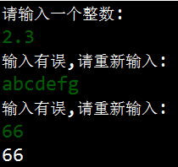

1. 从命令行得到5个整数，放入一个整型数组，然后打印输出，要求：如果输入数据不为整数，要捕获Integer.parseInt()产生的异常，显示“请输入整数”，捕获输入数参数不足5个的异常（数组越界），显示“请输入至少5个整数”。
2. 写一个方法void judge(int a, int b, int c)，判断三个参数是否能构成一个三角形，如果不能抛出异常IllegalArgumentException，显示异常信息a，b，c+“不能构成三角形”，如果可以构成则显示三角形三个边长，在主方法中得到命令行输入的三个整数，调用此方法，并捕获异常。

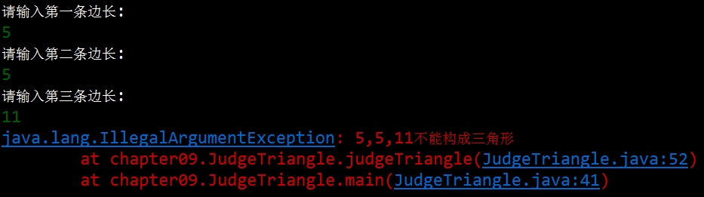

1. 建立一个图形接口（可求面积的接口Areable），声明一个计算面积的方法。圆形和矩形都实现这个接口，并得出两个图形的面积。  
   PS：体现面向对象的特征，对数值进行判断，用异常机制处理，不合法的数值要出现“这个数值是非法”的提示。
2. 需求
3. 定义一个姓名长度小于2的异常，定义message属性，对应姓名长度不能小于2，重写getMessage()方法
4. 定义一个学生类，添加属性：姓名，年龄，添加set,get方法，其中要求设置姓名方法如果名字长度小于2就抛出异常且不赋值。
5. 写一个测试类，创建学生对象，控制台输入年龄、姓名（使用捕获异常处理），最后输出学生的信息